Audit du projet

# Améliorations techniques

## Création d’un projet

Tout projet doit être crée avec la commande symfony suivante :

php symfony new todolist

et les installations de bundle externes doivent être faites avec l’utilitaire ‘Composer’, afin de s’affranchir de tout problème de dépendance entre composants symfony.

## Rendre les contrôleurs plus léger

Il est préférable de créer deux classes services avec injection de dépendance, afin de déplacer tout le code métier des contrôleurs vers des services métiers.

## Accélérateur PHP

Pour accélérer les performances de l’application en production, il est recommandé d’installer un accélérateur PHP comme APC :

https://doc.ubuntu-fr.org/php-apc

## Optimiser l’autoloader

Par défaut, l’autoloader n’est pas optimisé, pour utiliser un autoloader optimisé il faut utiliser la commande suivante :

php composer.phar dump-autoload --optimize

## Utilisation d’un cache Doctrine

L’utilisation du bundle symfony ‘DoctrineCacheBundle’ permet d’optimiser les accès base de données. (attention ce bundle n’est pas encore compatible avec la version 3.3.* de symfony).

Il faut installer le bundle avec la commande suivante :

composer require doctrine/doctrine-cache-bundle

puis activer le bundle en ajoutant dans le fichier app/AppKernel.php la ligne suivante :

new Doctrine\Bundle\DoctrineCacheBundle\DoctrineCacheBundle(),

il reste à configurer le bundle (app/config/config.yml):

# app/config/config.yml

doctrine_cache:

providers:

my_apc_metadata_cache:

type: apc

namespace: metadata_cache_ns

my_apc_query_cache:

namespace: query_cache_ns

apc: ~

## Utitilisation de Monolog

Le composant symfony ‘monolog’ est utile pour suivre et gérer l’application en production :

https://symfony.com/doc/current/logging.html

## Personnaliser les pages d’erreurs

Il est important de personnaliser les pages d’erreurs, en créant des fichiers twig par code erreur html et un fichier twig générique.

Dans le répertoire App/Resources/TwigBundle/views/Exceotion créer les fichiers suivants :

error[code_erreur].html.twig

error.html.twig

# Améliorations fonctionnelles

## Pouvoir consulter la liste des utilisateurs

Actuellement, il n’existe pas de lien vers la page affichant la liste des utilisateurs, pour pouvoir accéder à cette page il faut saisir l’adresse dans la barre d’adresse du navigateur

## Pouvoir revenir à la page d’accueil

Le lien sur ‘To do List App’ ne renvoie vers rien, alors que l’utilisateur s’entend à revenir à la page d’accueil.

# Mesure actuelle des performances du site

La mesure des performances est faite avec l’outil ‘Symfony Profiler’ accessible en mode dev, le diagramme d’exécution est accessible depuis l’onglet ‘Performance’.

## Login

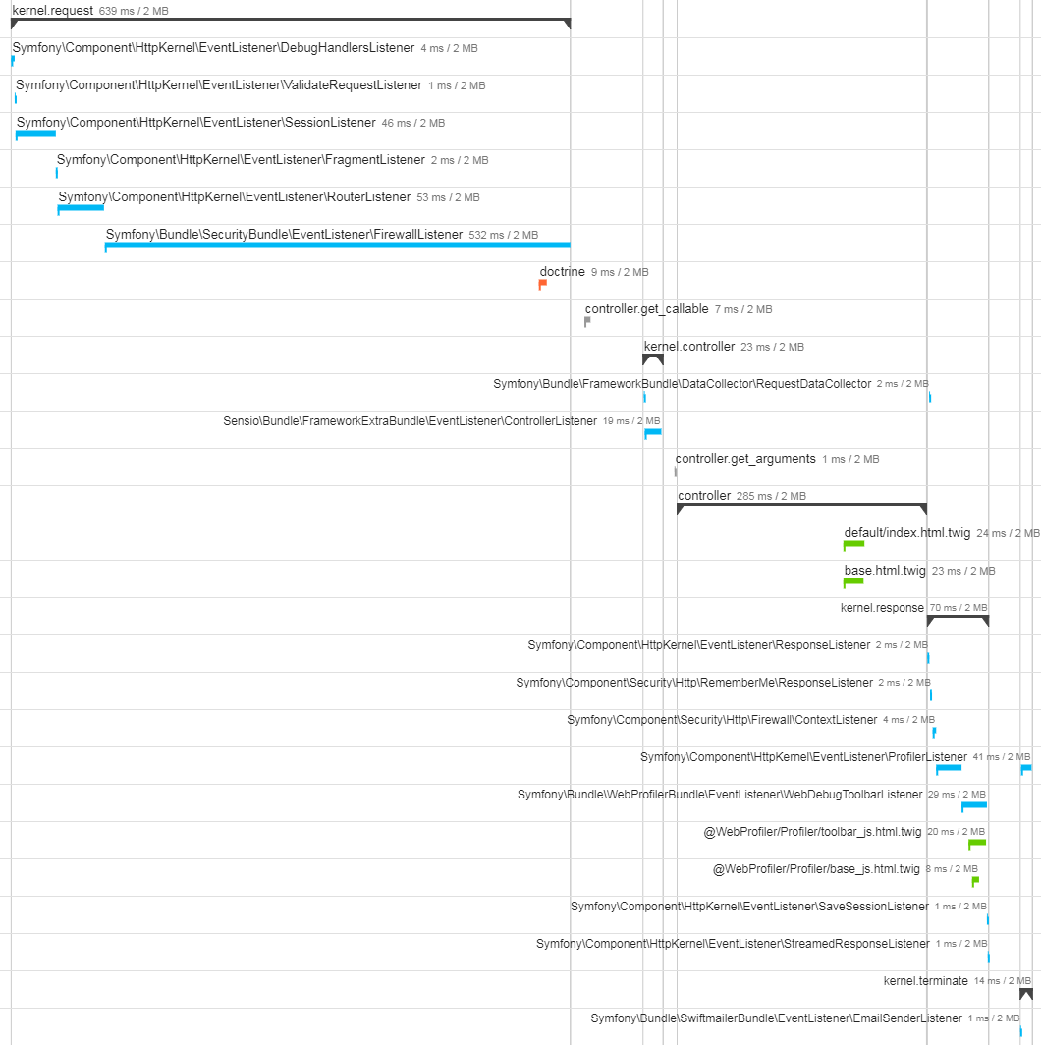

## Lister les utilisateurs

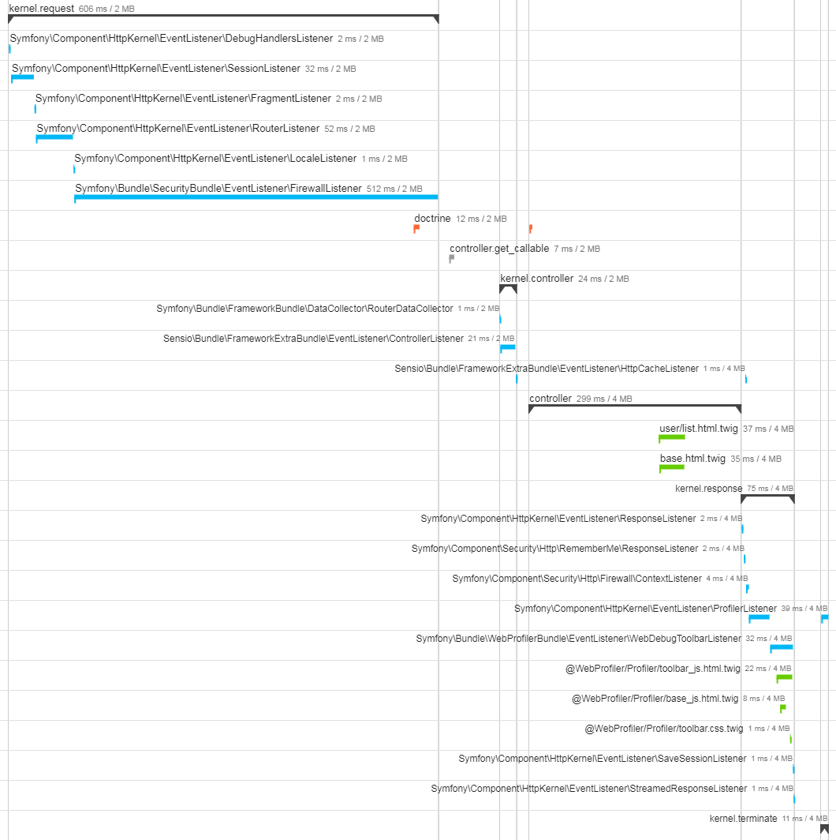

## Lister les tâches

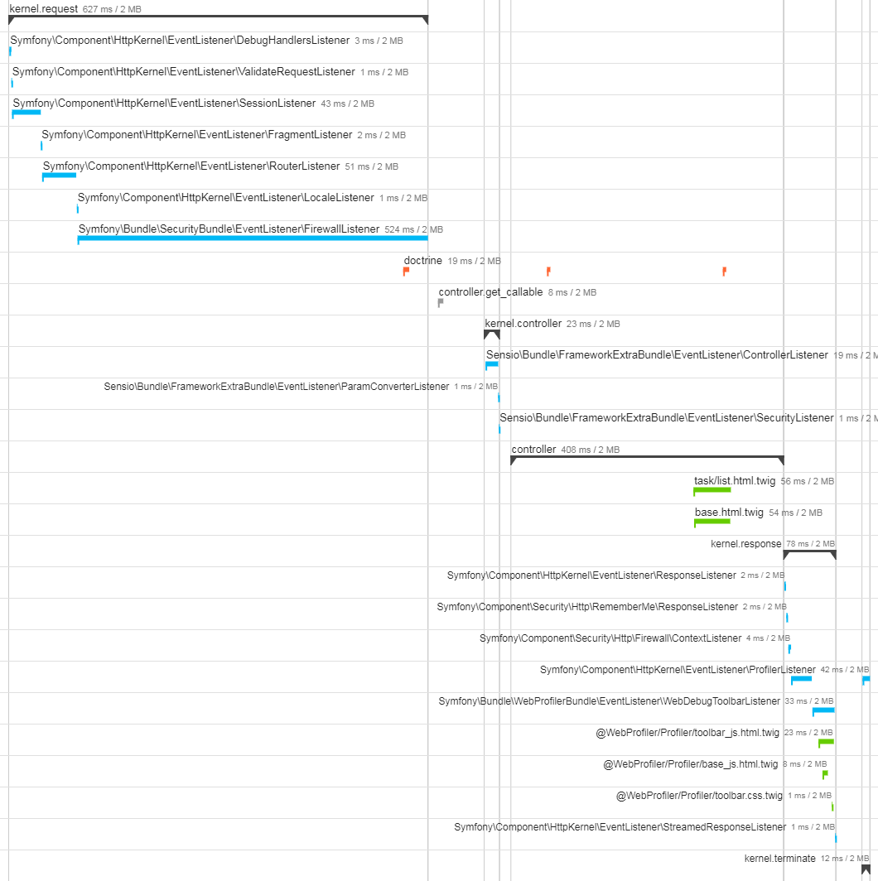

## Ajouter une tâche

